*Nombre del Alumno: José Carlos Flores Abelar*

*Nombre del tema : Hoja de calculo*

*Parcial: 2*

*Nombre de la Materia: Computación II*

*Nombre del profesor: Aldo Irecta Nájera*

*Nombre de la Licenciatura: Enfermería*

*Cuatrimestre: II*

HOJA DE CALCULO

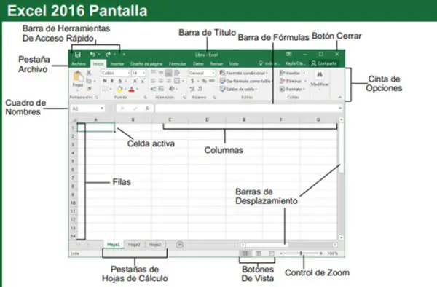

Nos permite trabajar con una gran cantidad de datos y números, y gracias a una gran variedad de funciones que la integran podemos realizar cálculos matemáticos, estadísticos, técnicos y financieros.

Es una herramienta sumamente útil para que las personas puedan trabajar con números y realizar cálculos con ellos.

Desde administradores, contadores, científicos y jefes de inventarios, hasta las profesiones que no tienen ninguna relación con las matemáticas sacan provecho de esta herramienta y de su capacidad de automatizar tareas.

Esta herramienta informática tiene un enorme campo de aplicación en el mundo de hoy.

\* Hoja de libro

\* Barra de títulos

\* Barra de menús o cinta de opciones

\* Cuadro de nombres

\* Barra de herramientas

\*Barra de formulas

\* Área de trabajo de la hoja de cálculos

\* Barra de estados

SU ELEMENTOS SON:

El 17 de octubre de 1979 aparecía VisiCalc, la primera aplicación de hojas de cálculo para computadores personales.

SE DESARROLLO